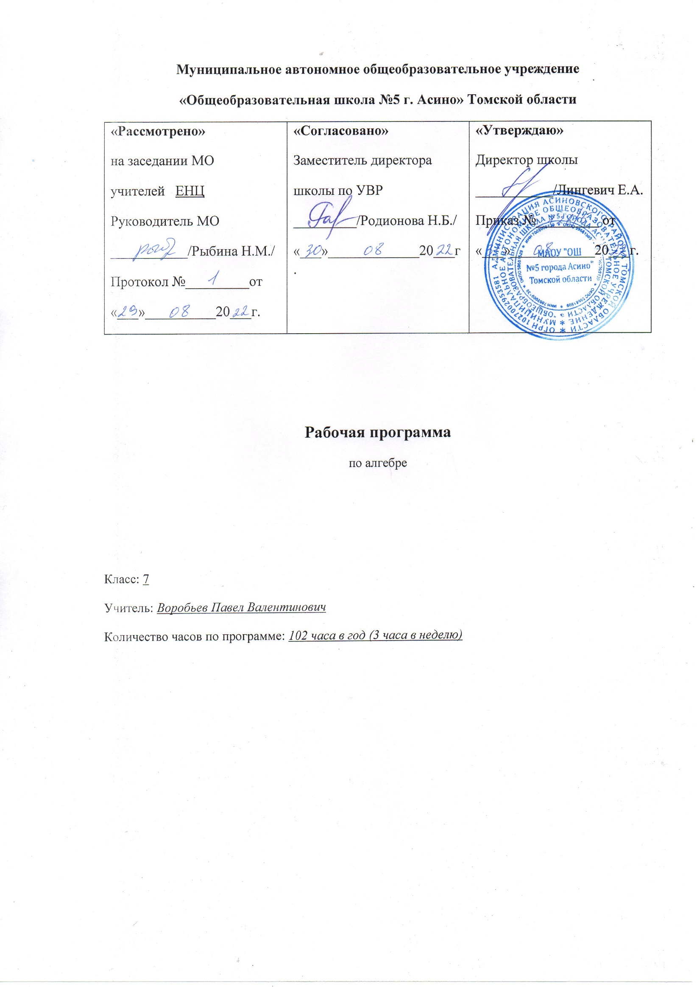

**Пояснительная записка**

Рабочая программа по алгебре составлена на основе:

* Федерального компонента государственного стандарта основного общего образования;
* Алгебра. Сборник рабочих программ. 7-9 классы: пособие для учителей общеобразоват. учреждений / составитель Т.А.Бурмистрова. - М: Просвещений, 2017г.
* Входящих в федеральный перечень учебников на текущий учебный год. (Приказ Минобрнауки России «Об утверждении федеральных перечней учебников, рекомендованных (допущенных) к использованию в образовательном процессе в образовательных учреждениях, реализующих образовательные программы общего образования и имеющих государственную аккредитацию»);
* Федеральный закон от 29.12.2012 года № 273-ФЗ «Об образовании в Российской Федерации» (принят Государственной Думой 21 декабря 2012 года, одобрен Советом Федерации 26 декабря 2012 года).
* Учебного плана МАОУ «ОШ №5 г.Асино»на 2019-2020 учебный год.

На изучение данного курса отводится в 7 классе 3 часа в неделю, всего 102 часа в год.

**Цель изучения курса алгебры в 7 классе**

Целью изучения курса алгебры в 7 классе является:

* сформировать практические навыки выполнения устных, письменных, инструментальных вычислений, развить вычислительную культуру;
* овладеть символическим языком алгебры, выработать формально-оперативные алгебраические умения и научиться применять их к решению математических и нематематических задач;
* изучить свойства и графики элементарных функций, научиться использовать функционально-графические представления для описания и анализа реальных зависимостей;
* развить логическое мышление и речь – умения логически обосновывать суждения, проводить несложные систематизации, приводить примеры и контрпримеры, использовать различные языки математики (словесный, символический, графический) для иллюстрации, интерпретации, аргументации и доказательства;
* сформировать представления об изучаемых понятиях и методах как важнейших средствах математического моделирования реальных процессов и явлений.

В основе обучения математики лежит овладение учащимися следующими видами компетенций: предметной, коммуникативной, организационной и общекультурной. В соответствии с этими видами компетенций выделены основные содержательно-целевые направления (линии) развития учащихся средствами предмета математика.

Предметная компетенция. Здесь под предметной компетенцией понимается осведомленность школьников о системе основных математических представлений и овладение ими основными предметными умениями. Формируются следующие образующие эту компетенцию представления: о математическом языке как средстве выражения математических законов, закономерностей и т.д.; о математическом моделировании как одном из важных методов познания мира. Формируются следующие образующие эту компетенцию умения: создавать простейшие математические модели, работать с ними и интерпретировать полученные результаты; приобретать и систематизировать знания о способах решения математических задач, а также применять эти знания и умения для решения многих жизненных задач.

Коммуникативная компетенция. Здесь под коммуникативной компетенцией понимается сформированность умения ясно и четко излагать свои мысли, строить аргументированные рассуждения, вести диалог, воспринимая точку зрения собеседника и в то же время подвергая ее критическому анализу. Формируются следующие образующие эту компетенцию умения: извлекать информацию из разного рода источников, преобразовывая ее при необходимости в другие формы (тексты, таблицы, схемы и т.д.).

Организационная компетенция. Здесь под организационной компетенцией понимается сформированность умения самостоятельно находить и присваивать необходимые учащимся новые знания. Формируются следующие образующие эту компетенцию умения: самостоятельно ставить учебную задачу (цель), разбивать ее на составные части, на которых будет основываться процесс ее решения, анализировать результат действия, выявлять допущенные ошибки и неточности, исправлять их и представлять полученный результат в форме, легко доступной для восприятия других людей.

Общекультурная компетенция. Здесь под общекультурной компетенцией понимается осведомленность школьников о математике как элементе общечеловеческой культуры, ее месте в системе других наук, а также ее роли в развитии представлений человечества о целостной картине мира. Формируются следующие образующие эту компетенцию представления: об уровне развития математики на разных исторических этапах; о высокой практической значимости математики с точки зрения создания и развития материальной культуры человечества, а также о важной роли математики с точки зрения формировании таких значимых черт личности, как независимость икритичность мышления, воля и настойчивость в достижении цели и др.

**В рамках указанных линий решаются следующие задачи:**

• овладение системой математических знаний и умений, необходимых для применения в практической деятельности, изучения смежных дисциплин, продолжения образования;

• формирование интеллекта, а также личностных качеств, необходимых человеку для полноценной жизни, развиваемых математикой: ясности и точности мысли, критичности мышления, интуиции, логического мышления, элементов алгоритмической культуры, пространственных представлений, способности к преодолению трудностей;

• формирование представлений об идеях и методах математики как универсального языка науки и техники, средства моделирования явлений и процессов;

• воспитание отношения к математике как к части общечеловеческой культуры, формирование понимания значимости математики для научно-технического прогресса.

**Требования к результатам обучения и освоению содержания курса**

Стандарт устанавливает требования к результатам освоения обучающимися основной образовательной программы основного общего образования:

**личностным**, включающим готовность и способность обучающихся к саморазвитию и личностному самоопределению, сформированность их мотивации к обучению и целенаправленной познавательной деятельности, системы значимых социальных и межличностных отношений, ценностно-смысловых установок, отражающих личностные и гражданские позиции в деятельности, социальные компетенции, правосознание, способность ставить цели и строить жизненные планы, способность к осознанию российской идентичности в поликультурном социуме;

**метапредметным**, включающим освоенные обучающимися межпредметные понятия и универсальные учебные действия (регулятивные, познавательные, коммуникативные), способность их использования в учебной, познавательной и социальной практике, самостоятельность планирования и осуществления учебной деятельности и организации учебного сотрудничества с педагогами и сверстниками, построение индивидуальной образовательной траектории;

**предметным,** включающим освоенные обучающимися в ходе изучения учебного предмета умения специфические для данной предметной области, виды деятельности по получению нового знания в рамках учебного предмета, его преобразованию и применению в учебных, учебно-проектных и социально-проектных ситуациях, формирование научного типа мышления, научных представлений о ключевых теориях, типах и видах отношений, владение научной терминологией, ключевыми понятиями, методами и приемами.

Программа позволяет добиваться следующих результатов освоения образовательной программы основного общего образования: **Личностные результаты освоения образовательной программы**:

1)  воспитание российской гражданской идентичности: патриотизма, уважения к Отечеству; осознание своей этнической принадлежности, знание истории, языка, культуры своего народа на примере содержания текстовых задач;

2) формирование ответственного отношения к учению, готовности и способности обучающихся к саморазвитию и самообразованию на основе мотивации к обучению и познанию,  осознанному выбору и построению дальнейшей индивидуальной траектории образования на базе ориентировки в мире профессий и профессиональных предпочтений, с учётом устойчивых познавательных интересов, а также на основе формирования уважительного отношения к труду, развития опыта участия в социально значимом труде;

3) формирование осознанного, уважительного и доброжелательного отношения к другому человеку, его мнению, мировоззрению, культуре, языку, вере, гражданской позиции, к истории, культуре, религии, традициям; готовности и способности вести диалог с другими людьми и достигать в нём взаимопонимания;

4) освоение социальных норм, правил поведения, ролей и форм социальной жизни в группах и сообществах, включая взрослые и социальные сообщества; участие в школьном самоуправлении и  общественной жизни в пределах возрастных компетенций;

5) развитие морального сознания и компетентности в решении моральных проблем на основе личностного выбора, формирование нравственных чувств и нравственного поведения, осознанного и ответственного отношения к собственным поступкам;

6) формирование коммуникативной компетентности в общении и  сотрудничестве со сверстниками, детьми старшего и младшего возраста, взрослыми в процессе образовательной, общественно полезной, учебно-исследовательской, творческой и других видов деятельности;

7) умение ясно, точно, грамотно излагать свои мысли в устной и письменной речи, понимать смысл поставленной задачи, выстраивать аргументацию, приводить примеры и контрпримеры;

8) первоначальное представление о математической науке как сфере человеческой деятельности, об этапах ее развития, о ее значимости для развития цивилизации;

9) критичность мышления, умение распознавать логически некорректные высказывания, отличать гипотезу от факта;

10) креативность мышления, инициатива, находчивость, активность при решении арифметических задач;

11) умение контролировать процесс и результат учебной математической деятельности;

12) формирование способности к эмоциональному восприятию математических объектов, задач, решений, рассуждений;

13) формирование ценности  здорового и безопасного образа жизни;

14) осознание значения семьи в жизни человека и общества, принятие ценности семейной жизни, уважительное и заботливое отношение к членам своей семьи через участие во внеклассной работе;

15) развитие эстетического сознания,  творческой деятельности эстетического характера через выполнение творческих работ

**Метапредметные результаты освоения образовательной программы**:

1)  умение самостоятельно определять цели своего обучения, ставить и формулировать для себя новые задачи в учёбе и познавательной деятельности, развивать мотивы и интересы своей познавательной деятельности;

2) умение самостоятельно планировать пути  достижения целей,  в том числе альтернативные,  осознанно выбирать  наиболее эффективные способы решения учебных и познавательных задач;

3) умение соотносить свои действия с планируемыми результатами, осуществлять контроль своей деятельности в процессе достижения результата, определять способы  действий в рамках предложенных условий и требований, корректировать свои действия в соответствии с изменяющейся ситуацией;

4) умение оценивать правильность выполнения учебной задачи,  ее объективную трудность и собственные возможности её решения;

5) владение основами самоконтроля, самооценки, принятия решений и осуществления осознанного выбора в учебной и познавательной деятельности;

6) умение  определять понятия, создавать обобщения, устанавливать аналогии, классифицировать,   самостоятельно выбирать основания и критерии для классификации, устанавливать причинно-следственные связи, строить  логическое рассуждение, умозаключение (индуктивное, дедуктивное  и по аналогии) и делать выводы;

7) умение создавать, применять и преобразовывать знаки и символы, модели и схемы для решения учебных и познавательных задач;

8) смысловое чтение;

9) умение организовывать  учебное сотрудничество и совместную деятельность с учителем и сверстниками;   работать индивидуально и в группе: находить общее решение и разрешать конфликты на основе согласования позиций и учёта интересов;  формулировать, аргументировать и отстаивать своё мнение;

10) умение осознанно использовать речевые средства в соответствии с задачей коммуникации для выражения своих чувств, мыслей и потребностей; планирования и регуляции своей деятельности;  владение устной и письменной речью, монологической контекстной речью;

11) формирование и развитие компетентности в области использования информационно-коммуникационных технологий (далее ИКТ– компетенции);

12) первоначальное представление об идеях и методах математики как об универсальном языке науки и техники;

13) развитие способности видеть математическую задачу в других дисциплинах, в окружающей жизни;

14) умение находить в различных источниках информацию, необходимую для решения математических проблем, и представлять ее в понятной форме; принимать решение в условиях неполной и избыточной, точной и вероятностной информации;

15) умение понимать и использовать математические средства наглядности (рисунки, чертежи, схемы и др.) для иллюстрации, интерпретации, аргументации;

16) умение выдвигать гипотезы при решении учебных задач и понимания необходимости их проверки;

17) понимание сущности алгоритмических предписаний и умения действовать в соответствии с предложенным алгоритмом;

18) умение самостоятельно ставить цели, выбирать и создавать алгоритмы для решения учебных математических проблем;

19) способность планировать и осуществлять деятельность, направленную на решение задач исследовательского характера

**Предметные результаты освоения образовательной программы:**

1. умение работать с математическим текстом (структурирование, извлечение необходимой информации), точно и грамотно выражать свои мысли в устной и письменной речи, применяя математическую терминологию и символику, использовать различные языки математики (словесный, символический, графический), развитие способности обосновывать суждения, проводить классификацию;
2. владение базовым понятийным аппаратом: иметь представление о числе, дроби, процентах, формирование представлений о статистических закономерностях в реальном мире и различных способах их изучения;
3. умение выполнять арифметические преобразования рациональных выражений, применять их для решения учебных математических задач;
4. правильно употреблять термины, связанные с различными видами чисел и способами их записи: целое, дробное, переход от одной формы записи к другой (например, проценты в виде десятичной дроби; выделение целой части из неправильной дроби); решать три основные задачи на дроби;
5. сравнивать числа, упорядочивать наборы чисел, понимать связь отношений «больше», «меньше» с расположением точек на координатной прямой; находить среднее арифметическое нескольких чисел;
6. владеть навыками вычисления по формулам, знать основные единицы измерения и уметь перейти от одних единиц измерения к другим в соответствии с условиями задачи;
7. находить числовые значения буквенных выражений;
8. умение применять изученные понятия, результаты и методы при решении задач из различных разделов курса.

**Формируемые универсальные учебные действия**

**Личностные УУД**

1) осознают необходимость изучения;

2) формирование адекватного положительного отношения к школе и к процессу учебной деятельности

**Регулятивные УУД**

1) сличают свой способ действия с эталоном;

2) сличают способ и результат своих действий с заданным эталоном, обнаруживают отклонения и отличия от эталона;

3) вносят коррективы и дополнения в составленные планы;

4) вносят коррективы и дополнения в способ своих действий в случае расхождения эталона, реального действия и его продукта

5) выделяют и осознают то, что уже усвоено и что еще подлежит усвоению

6) осознают качество и уровень усвоения

7) оценивают достигнутый результат

8) определяют последовательность промежуточных целей с учетом конечного результата

9) составляют план и последовательность действий

10) предвосхищают временные характеристики результата (когда будет результат?)

11) предвосхищают результат и уровень усвоения (какой будет результат?)

12) ставят учебную задачу на основе соотнесения того, что уже известно и усвоено, и того, что еще не известно

13) принимают познавательную цель, сохраняют ее при выполнении учебных действий, регулируют весь процесс их выполнения и четко выполняют требования познавательной задачи

14) самостоятельно формируют познавательную цель и строят действия в соответствии с ней

**Познавательные УУД**

1) умеют выбирать смысловые единицы текста и устанавливать отношения между ними

2) создают структуру взаимосвязей смысловых единиц текста

3) выделяют количественные характеристики объектов, заданных словами

4) восстанавливают предметную ситуацию, описанную в задаче, путем переформулирования, упрощенного пересказа текста, с выделением только существенной для решения задачи информации

5) выделяют обобщенный смысл и формальную структуру задачи

6) умеют заменять термины определениями

7) умеют выводить следствия из имеющихся в условии задачи данных

8) выделяют формальную структуру задачи

9) выделяют объекты и процессы с точки зрения целого и частей

10) анализируют условия и требования задачи

11) выбирают вид графической модели, адекватной выделенным смысловым единицам

12) выбирают знаково-символические средства для построения модели

13) выражают смысл ситуации различными средствами (рисунки, символы, схемы, знаки)

14) выражают структуру задачи разными средствами

15) выполняют операции со знаками и символами

16) выбирают, сопоставляют и обосновывают способы решения задачи

17) проводят анализ способов решения задачи с точки зрения их рациональности и экономичности

18) умеют выбирать обобщенные стратегии решения задачи

19) выделяют и формулируют познавательную цель

20) осуществляют поиск и выделение необходимой информации

21) применяют методы информационного поиска, в том числе с помощью компьютерных средств

**Коммуникативные УУД**

1) общаются и взаимодействуют с партнерами по совместной деятельности или обмену информации

а) умеют слушать и слышать друг друга

б) с достаточной полнотой и точностью выражают свои мысли в соответствии с задачами и условиями коммуникации

в) адекватно используют речевые средства для дискуссии и аргументации своей позиции

г) умеют представлять конкретное содержание и сообщать его в письменной и устной форме

д) интересуются чужим мнением и высказывают свое

е) вступают в диалог, участвуют в коллективном обсуждении проблем, учатся владеть монологической и диалогической формами речи в соответствии с грамматическими и синтаксическими нормами родного языка

2) учатся действовать с учетом позиции другого и согласовывать свои действия

а)понимают возможность различных точек зрения, не совпадающих с собственной

б) проявляют готовность к обсуждению различных точек зрения и выработке общей (групповой) позиции

в) учатся устанавливать и сравнивать разные точки зрения, прежде чем принимать решение и делать выбор

г) учатся аргументировать свою точку зрения, спорить, отстаивать позицию невраждебным для оппонентов образом

3) учатся организовывать и планировать учебное сотрудничество с учителем и сверстниками

а) определяют цели и функции участников, способы взаимодействия

б) планируют общие способы работы

в) обмениваются знаниями между членами группы для принятия эффективных совместных решений

г) умеют (или развивают способность) брать на себя инициативу в организации совместного действия

д) умеют (или развивают способность) с помощью вопросов добывать недостающую информацию

е) учатся разрешать конфликты – выявлять, идентифицировать проблемы, искать и оценивать альтернативные способы разрешения конфликта, принимать решение и реализовывать его

ж) учатся управлять поведением партнера – убеждать его, контролировать и оценивать его действия

4) работают в группе

а) устанавливают рабочие отношения, учатся эффективно сотрудничать и способствовать продуктивной кооперации

б) развивают умение интегрироваться в группу сверстников и строить продуктивное взаимодействие со сверстниками и взрослыми

в) учатся переводить конфликтную ситуацию в логический план и разрешать ее как задачу через анализ условий

5) придерживаются морально-этических и психологических принципов общения и сотрудничества

а) проявляют уважительное отношение к партнерам, внимание к личности другого, адекватное межличностное восприятие

б) демонстрируют способность к эмпатии, стремление устанавливать доверительные отношения

в) проявляю готовность адекватно реагировать на нужды других, оказывать помощь и эмоциональную поддержку партнерам

6) регулируют собственную деятельность посредством речевых действий

а) используют адекватные языковые средства для отображения своих чувств, мыслей и побуждений

б) описывают содержание совершаемых действий с целью ориентировки предметно-практической или иной деятельности

**Литература**

* 1. Алгебра: учебник для 7 класса общеобразовательных учреждений Ю.Н. Макарычев, Н.Г.Миндюк, К.И.Нешков, С.Б.Суворова; Под редакцией С.Я.Теляковского. Москва. Просвещение. 2018г.
  2. Сборник для проведения письменного экзамена по алгебре за курс основной школы. М: Дрофа, 2006
  3. Ю.Н.Макарычев. Дидактические материалы по алгебре для 9 класса. М.:Просвещение, 2012г.
  4. Н.Г.Миндюк, Ю.Н.Макарычев. Элементы статистики. 7-9 классы. Просвещение,2013г.
  5. Т.А.Корешкова и др., Тренировочные задания, 9 класс. М.: «Эксмо», 2016.
  6. М.Б.Буданцева, ГИА. М.: «Творческий центр», 2007-2010.
  7. Ф.Ф.Лысенко, 9 класс. Итоговая аттестация, «Легион», 2016
  8. Ф.Ф.Лысенко, 9 класс, Тематический тренинг, «Легион», 2016
  9. М.Н.Кочагина, Подготовка к малому ЕГЭ, М., «Эксмо», 2014
  10. Д.А.Мальцев, А.А.Мальцев, Л.И.Мальцева. Математика. Сборник тестов. Народное образование. Москва. 2016.
  11. <http://school-collection.edu.ru/> – единая коллекция цифровых образовательных ресурсов.